MANIFESTATION D’INTERET
10/12/2020
  - Programme « confiance.ai »

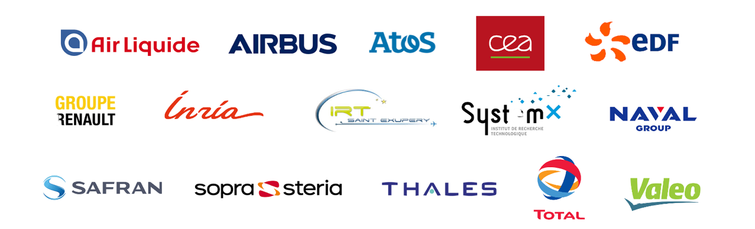
Les membres du collectif

Etablissement
Laboratoire
Responsable scientifique
Autres partenaires

Le reste de ce document ne doit pas excéder trois pages

Présentation du laboratoire, de l’équipe, des chercheurs et chercheuses impliqués

Contenu scientifique de la proposition, outils et méthodes existants, bibliographie

Modalité(s) de collaboration souhaitée(s)

Estimation du budget et de la durée nécessaire du projet

